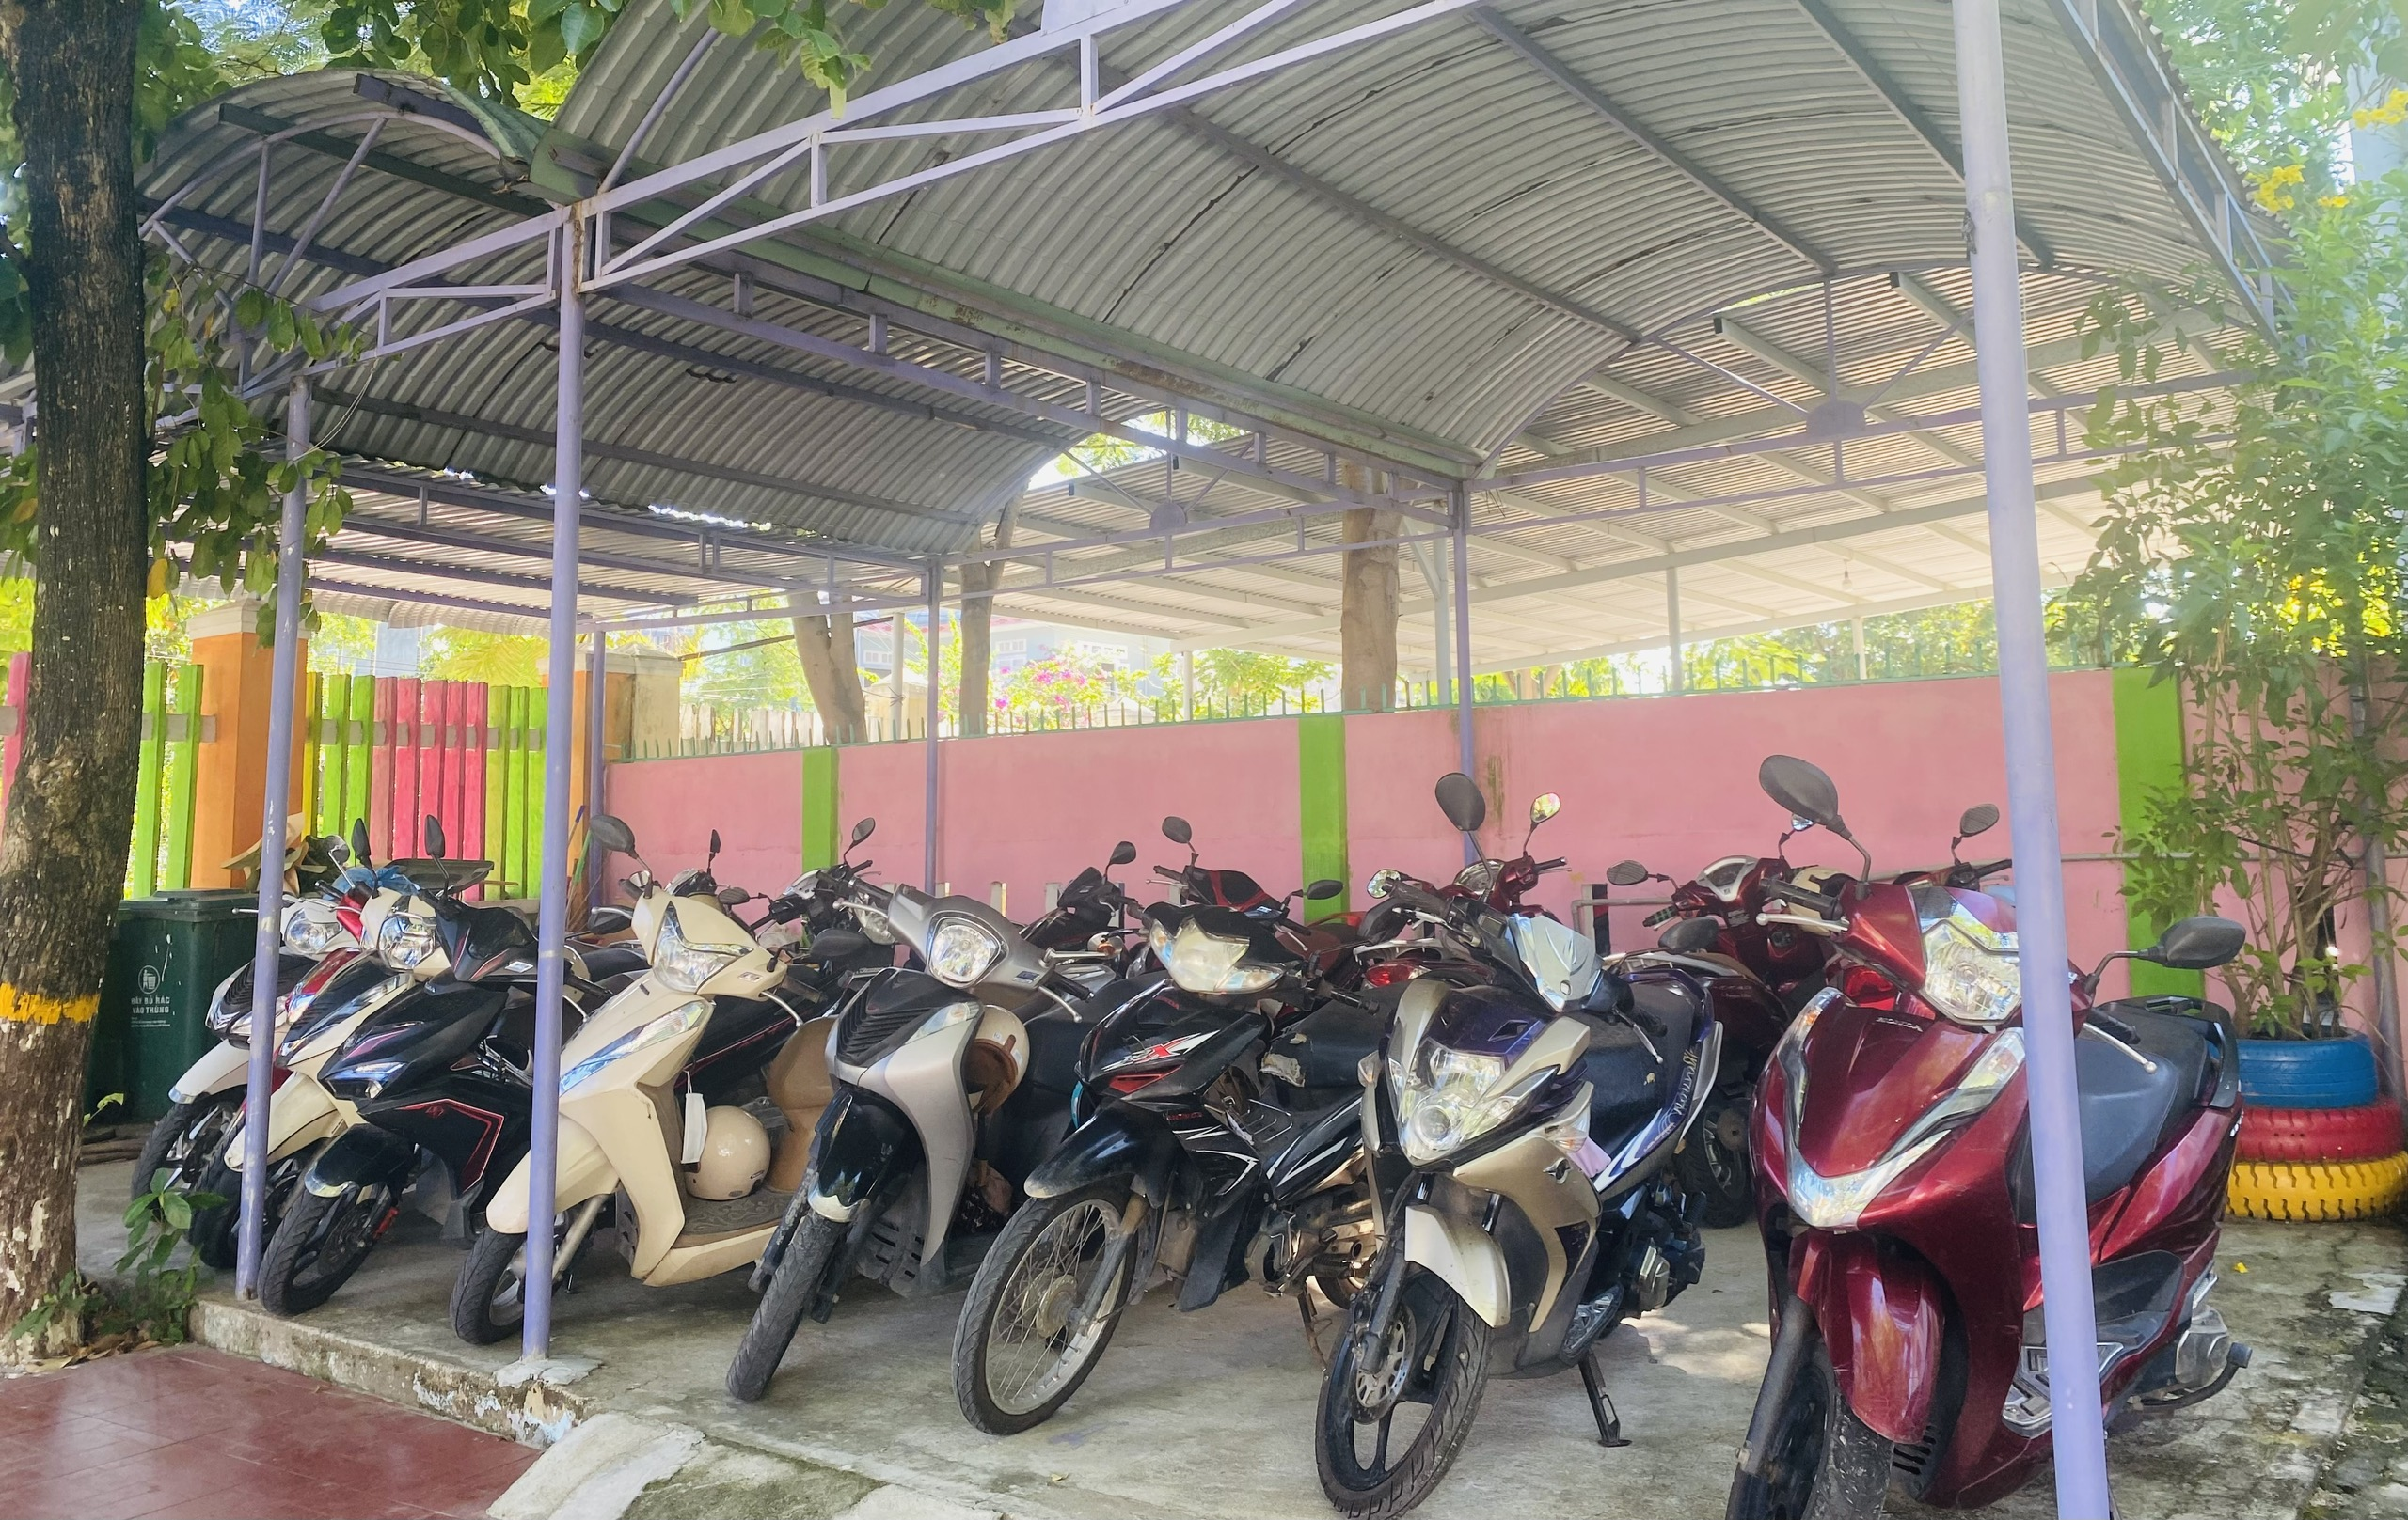
Hình ảnh toàn khu để xe

